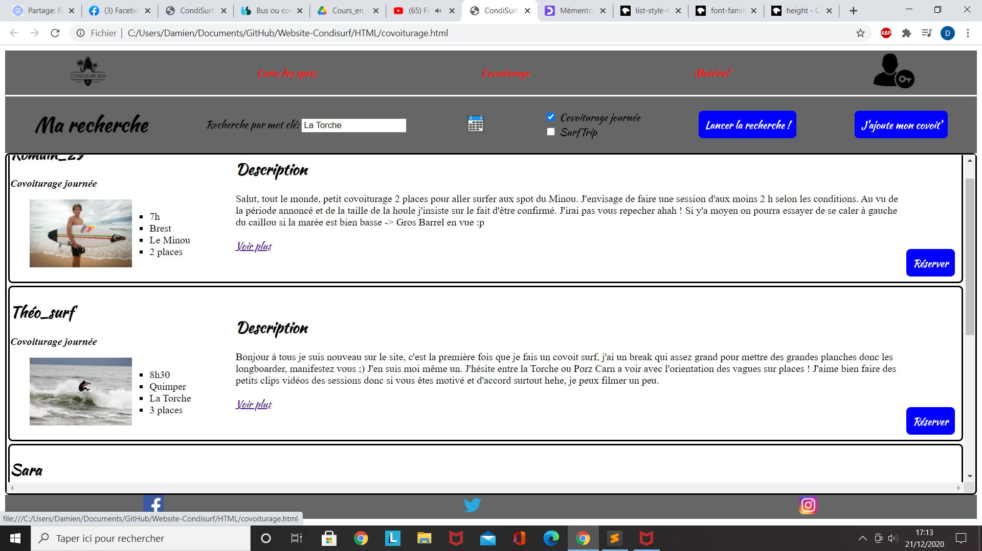D

Damien Baron : Section Covoiturage :

Je me suis chargé de la section covoiturage du site. Je me suis inspiré de site déjà existant tel que Blablacar pour imaginer mon zoning et mon Wire frame. Ma page est composée d’un en-tête commun à toutes les pages de CondiSurf, d’une section Recherche où l’utilisateur peut préciser ce qu’il souhaite concernant son trajet. Le bouton « J’ajoute mon covoit » est comme son nom l’indique un lien vers une page ou l’utilisateur pourra créer lui-même son annonce et la publier. Le reste de la page est constitué d’une section principale comportant l’ensemble des annonces et d’un pied de page lui aussi commun aux différentes pages de notre site Internet.

Pour sa recherche, l’utilisateur peut écrire différents mots clés, peut choisir entre un simple covoiturage et un surf trip de plusieurs jours, il peut bien sur préciser ses dates de disposition en cliquant sur l’icône de calendrier.

La section principale est une succession d’annonce correspondant à la recherche de l’utilisateur. Chaque annonce suit le même schéma, on y retrouve sur la partie gauche le profil du covoitureur et le type de trajet qu’il propose. Une liste non organisée en colonne regroupe les principales informations, l’heure du trajet, le lieu de départ spot visé et le nombre de places disponible. J’ai jugé utile d’ajouter une partie description détaillée dans laquelle le covoitureur peut préciser des choses sur son trajet, sur les prévisions ou tout simplement sur son état d’esprit général vis-à-vis du surf. Le reste de l’annonce est complété par le bouton Réserver qui est un lien vers la page de réservation du covoiturage.

Dans un souci de confort et pour utiliser des propriétés CSS, j’ai décidé de réduire la taille de la section principale pour pouvoir y ajouter une barre de scrollage afin de naviguer sur les différentes annonces.

Pour organiser mes éléments au sein de mes annonces j’ai utilisé la propriété CSS display à laquelle j’ai attribué la valeur flex, et j’ai choisi la direction colonne. J’ai ensuite utilisé les propriétés align-items et justify-content pour centrer et positionner les éléments les uns par rapport aux autres avec le même espace. Enfin pour ajuster les positions et proposer un rendu plus propre j’ai utilisé une dernière propriété : position : relative ; qui permet de placer l’élément par rapport à sa position initiale avec les instructions : top bottom right left.

Si je devais critiquer mon travail, je dirais que pour l’instant la page est seulement un aperçu visuel de ce qu’elle pourrait être vraiment. En y ajoutant des interactions via javascript, on rendrait la page vivante. En effet pour l’instant remplir les critères de recherches et cliquer sur le bouton : Lancer ma recherche n’aboutit à rien et recharge seulement la page. De même avec les boutons Réserver et Ajouter un covoit’.

D’un point de vue personnel, je suis tout de même satisfait du rendu et il m’a permis de m’initier aux codes HTML et aux propriétés CSS grâce aux sites OpenClassRoom.